Методические рекомендации
по проведению интерактивной игры по математике «Своя игра»
2-4 классы

Аннотация: интерактивная игра состоит из пяти категорий:

- «Единицы измерений»
- «Задачи»
- «Геометрические фигуры»
- «Из истории математики»
- «Сюрприз»

В каждой категории 5 вопросов стоимостью 10, 20, 30, 40, 50 баллов.

Возраст: для обучающихся 2-4 классов

- Слайд 2: игровое поле. Играющий выбирает категорию и количество баллов. Переход на слайд с вопросом происходит по кнопке с баллами.

- Возврат на игровое поле осуществляется по кнопке в правом нижнем углу (в каждой категории своего цвета).

Ход игры

Участники (команды) выбирают по очереди вопросы на слайде 2 и отвечают. При правильном ответе команде присуждается соответствующее вопросу количество баллов.
Результаты фиксируются на доске.

№ слайда | Вопрос | Ответ
Единицы измерений
Слайд 3

Слайд 5 | В клетке находятся три кролика. Три девочки попросили дать им по одному кролику. Каждой девочке дали кролика. И все же в клетке остался один кролик. Как это случилось? | Нужно отдать одной девочке клетку вместе с кроликом.
Слайд 7 | Одни часы отстают на 25 минут, показывая 1 ч 50 мин. Какое время показывают другие часы,  если они забегают на 15 мин? | 1 час 50 мин+25 мин = 2 часа15 мин  2 часа 15 мин+15 мин=2 часа 30мин
Слайд 9 | У мальчика столько сестер, сколько и братьев, а у его сестры вдвое меньше сестер, чем братьев. Сколько братьев и сестер в этой семь | 1 сестра и 2 брата
Слайд 11 | Врач дал больной девочке 3 таблетки и велел принимать их через каждые полчаса. Она строго выполнила указание врача. На сколько времени хватило прописанных врачом таблеток? | на 1 час
Задачи
Слайд 13 | Гусь весит 12 кг. Сколько он будет весить, если встанет на одну ногу? | 12 кг
Слайд 15 | Лестница состоит из 7 ступенек. Какая ступенька находится на середине? | четвёртая
Слайд 17 | В туристический лагерь прибыло 240 учеников из г. Москвы и Орла. Мальчиков среди прибывших было 125 человек, из которых 65 - москвичи. В числе учеников, прибывших из Орла, девочек было 53. Сколько всего учеников прибыло из Москвы? | 1) 240-125=115 девочек из Москвы и Орла  2) 115-53=62 девочек из Москвы  3) 65+62=127 детей из Москвы
Слайд 19 | Нильс летел в стае на спине гуся Мартина. Он обратил внимание, что построение стаи напоминает треугольник: впереди вожак, затем 2 гуся, в третьем ряду 3 гуся и т.д. Стая остановилась на ночлег на льдине. Нильс увидел, что расположение гусей на этот раз, напоминает квадрат, состоящий из рядов, в каждом ряду одинаковое количество гусей, причём число гусей в каждом ряду равно числу рядов. Гусей в стае меньше 50. Сколько гусей в стае? | 36 гусей
Слайд 21 | Три подружки - Вера, Оля и Таня пошли в лес по ягоды. Для сбора ягод у них были корзина, лукошко и ведерко. Известно, что Оля была не с корзиной и не с лукошком, Вера - не с лукошком. Что с собой взяла каждая девочка для сбора ягод? | Вера была с корзинкой, Оля - с ведерком,  Таня -с лукошком.
Геометрические фигуры
Слайд 23 | Во сколько раз увеличится площадь квадрата,  если каждую сторону его увеличить в 2 раза? | В 4 раза
Слайд 25 | Сумма длин сторон квадрата 40 см. Чему равна длина каждой его стороны? | У квадрата все стороны имеют равные стороны.  У квадрата таких стороны 4. Следовательно, нужно 40 см. разделить на 4.  Считаем: 40 : 4 = 10 (см).
Слайд 27 | Как провести 1 отрезок, чтобы прямоугольников стало вдвое больше? | Провести отрезок по горизонтали
Слайд 29 | На уроке рисования Алена выполнила рисунок весёлого светофора при помощи различных геометрических фигур, используя циркуль и линейку. Посмотрите внимательно на рисунок и определите, какие простые фигуры присутствуют на изображении?  - Прямоугольник  - Квадрат  - Треугольник  - Круг | На рисунке Алёны отсутствует геометрическая фигура - круг.
Слайд 31 | Какую геометрическую фигуру носят на голове мужчины? | Цилиндр
 | Из истории математики
Слайд 33 | Древнее государство, где лягушка обозначает цифру? | Египет
Слайд 35 | На могиле этого великого математика был  установлен памятник с изображением шара и  описанного около него цилиндра. Спустя почти  200 лет по этому чертежу нашли его могилу. | Архимед
Слайд 37 | Древнегреческий учёный философ, живший в VІ в. до н.э., которому приписывается высказывание «Всё есть число». Согласно философскому мировоззрению этого учёного и его последователей, числа управляют не только мерой  и весом, но также всеми явлениями, происходящими в природе, и являются сущностью гармонии, царствующей в мире, душой космоса. Первые четыре числа - 1,2,3,4 - означали: огонь, землю, воду и воздух. Сумма этих чисел - число 10 – изображало весь мир. Учёный впервые разделил числа на чётные и нечётные, простые и составные,  впервые открыл математическую теорию музыки. Кто он? | Пифагор
Слайд 39 | Какой народ придумал ноль? | Арабы
Слайд 41 | Прабабушка цифры? | Зарубка
Ребус
Слайд 43 | 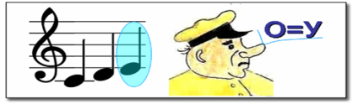 | МИНУС
Слайд 45 | 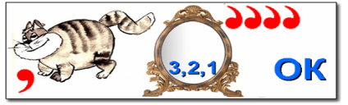 | ОТРЕЗОК
Слайд 47 | 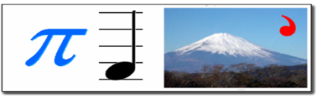 | Пифагор
Слайд 49 | 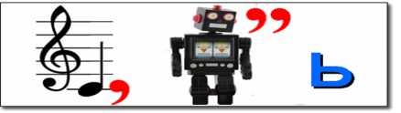 | ОТРЕЗОК
Слайд 51 | 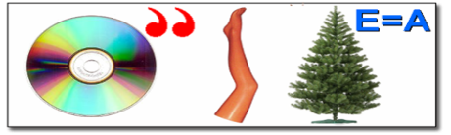 | ДИАГОНАЛЬ

Подведение итогов.
Награждение победителей.

